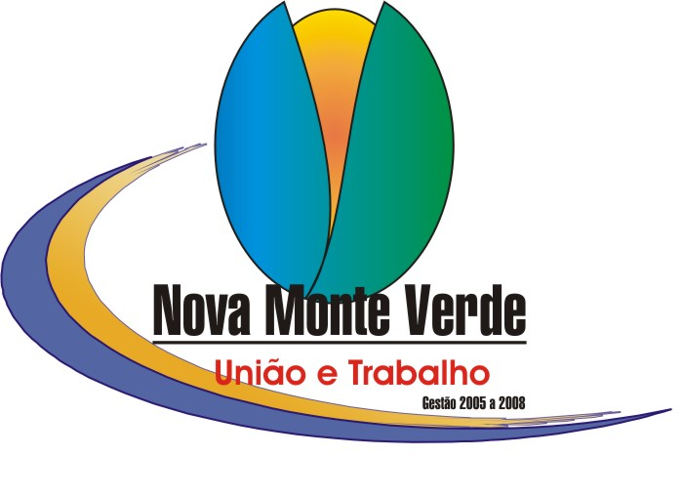
L E I 298 / 2006

SÚMULA: AUTORIZA O PREFEITO MUNICIPAL A FAZER DOAÇÃO
DE TERRENO PARA CONSTRUÇÃO DA ASSOCIAÇÃO DOS
IDOSOS NO MUNICÍPIO DE NOVA MONTE VERDE.

A CÃMARA MUNICIPAL DE NOVA MONTE VERDE, ESTADO DE MATO GROSSO, APROVOU E EU NELSON LEHRBACH, PREFEITO MUNICIPAL NO USO DAS ATRIBUIÇÕES LEGAIS A MIM CONFERIDAS, SANCIONO A SEGUINTE LEI...

Art.1º- Fica o poder Executivo autorizado a fazer doação
e emitir justo título de imóvel denominado lote
05, desmembrada da área maior denominada “área póstuma”, na Avenida Perimetral Sul, no município
de Nova Monte Verde – MT medindo 3.000 metros
quadrados, para a Associação Grupo de Idosos Unidos Venceremos, sediada neste município inscrita no CNPJ sob nº 07. 839. 935 /0001-05.

Art.2º- Referida doação destina-se a construção do Clube
do Grupo de Idosos Unidos Venceremos.

Art.3º- Fica estabelecida a apresentação pelos
interessados beneficiários da presente doação junto a Prefeitura Municipal, de um Projeto de Construção devidamente aprovado, respeitando-se as normas contidas no Código Municipal de Obras, até o início das obras.

Art.4º- O Título definitivo do imóvel objeto da
presente doação será emitido em nome da pessoa
Jurídica da Associação Grupo de Idosos
Unidos Venceremos.

Art.5º- Em caso de dissolução da entidade, referido
Imóvel será devidamente e legalmente incorporado
ao Patrimônio Público do Município.

Art.6º- A presente Lei entrará em vigor a partir da data
de sua publicação revogadas as disposições em
contrário, e revoga-se a Letra e do Artigo 1º da
Lei nº 250/2004.

Prefeitura Municipal de Nova Monte Verde-MT
Em 22 de Agosto de 2006.

NELSON LEHRBACH
PREFEITO MUNICIPAL

